**Приложение № 3 - Форма справки о качестве условий оказания услуг Объекта оценки**

**Справка об условиях предоставления услуг**

Необходимо заполнить справку на бланке организации, подписать руководителем организации, заверить печатью и отсканировать. Направить на почту справку в формате word  и ее скан.

**Раздел 1 – Наличие условий оказания услуг**

|  |  |  |
| --- | --- | --- |
| **1.** | Регион | Оренбургская область |
| **2.** | Муниципальное образование (район / город) | Александровский район |
| **3.** | Наименование организации (полное или сокращенное) | Муниципальное бюджетное общеобразовательное учреждение Александровского района Оренбургской области «Кутучевская основная общеобразовательная школа» |

|  |  |  |
| --- | --- | --- |
| № | Наличие условий | Да/нет |
| **Х** | **Обеспечение в организации условий доступности, позволяющих инвалидам получать услуги наравне с другими** | **Х** |
| **4.** | Дублирование для инвалидов по слуху и зрению звуковой и зрительной информации | нет |
| **5.** | Дублирование надписей, знаков и иной текстовой и графической информации знаками, выполненными рельефно-точечным шрифтом Брайля | **да** |
| **6.** | Возможность предоставления инвалидам по слуху (слуху и зрению) услуг сурдопереводчика (тифлосурдопереводчика) | нет |
| **7.** | Обеспечение в организации условий доступности, позволяющих инвалидам получать услуги наравне с другими: альтернативной версии сайта организации для инвалидов по зрению | да |
| **8.** | Помощь, оказываемая работниками организации социальной сферы, прошедшими необходимое обучение (инструктирование) по сопровождению инвалидов в помещениях организации и на прилегающей территории | нет |
| **9.** | Наличие возможности предоставления услуги в дистанционном режиме или на дому | да |
| **Х** | **Оборудование территории, прилегающей к зданиям организации, и помещений с учетом доступности для инвалидов** | **Х** |
| **10.** | Наличие оборудованных входных групп пандусами | Да |
| **11.** | Наличие оборудованных входных групп подъемными платформами | Нет |
| **12.** | Наличие выделенных стоянок для автотранспортных средств инвалидов | Нет |
| **13.** | Наличие адаптированных лифтов | Нет |
| **14.** | Наличие адаптированных поручней | Нет |
| **15.** | Наличие адаптированных расширенных дверных проемов | Нет |
| **16.** | Наличие сменных кресел-колясок | Нет |
| **17.** | Наличие специально оборудованных санитарно-гигиенических помещений в организации социальной сферы | Нет |
| **Х** | **Обеспечение в организации комфортных условий** | **Х** |
| **18.** | Наличие комфортной зоны отдыха (ожидания), оборудованной соответствующей мебелью | Нет |
| **19.** | Наличие и понятность навигации внутри организации | Да |
| **20.** | Наличие и доступность питьевой воды | Да |
| **21.** | Наличие и доступность санитарно-гигиенических помещений | да |
| **22.** | Санитарное состояние помещений организации | да |

**Раздел 2 - Подтверждающие фотографии (от 1 до 3 по каждому заявленному в справке показателю):**

23. Фото «Дублирование для инвалидов по слуху и зрению звуковой и зрительной информации» (фото размещается только при заявлении показателя в справке)

24. Фото «Дублирование надписей, знаков и иной текстовой и графической информации знаками, выполненными рельефно-точечным шрифтом Брайля» (фото размещается только при заявлении показателя в справке)

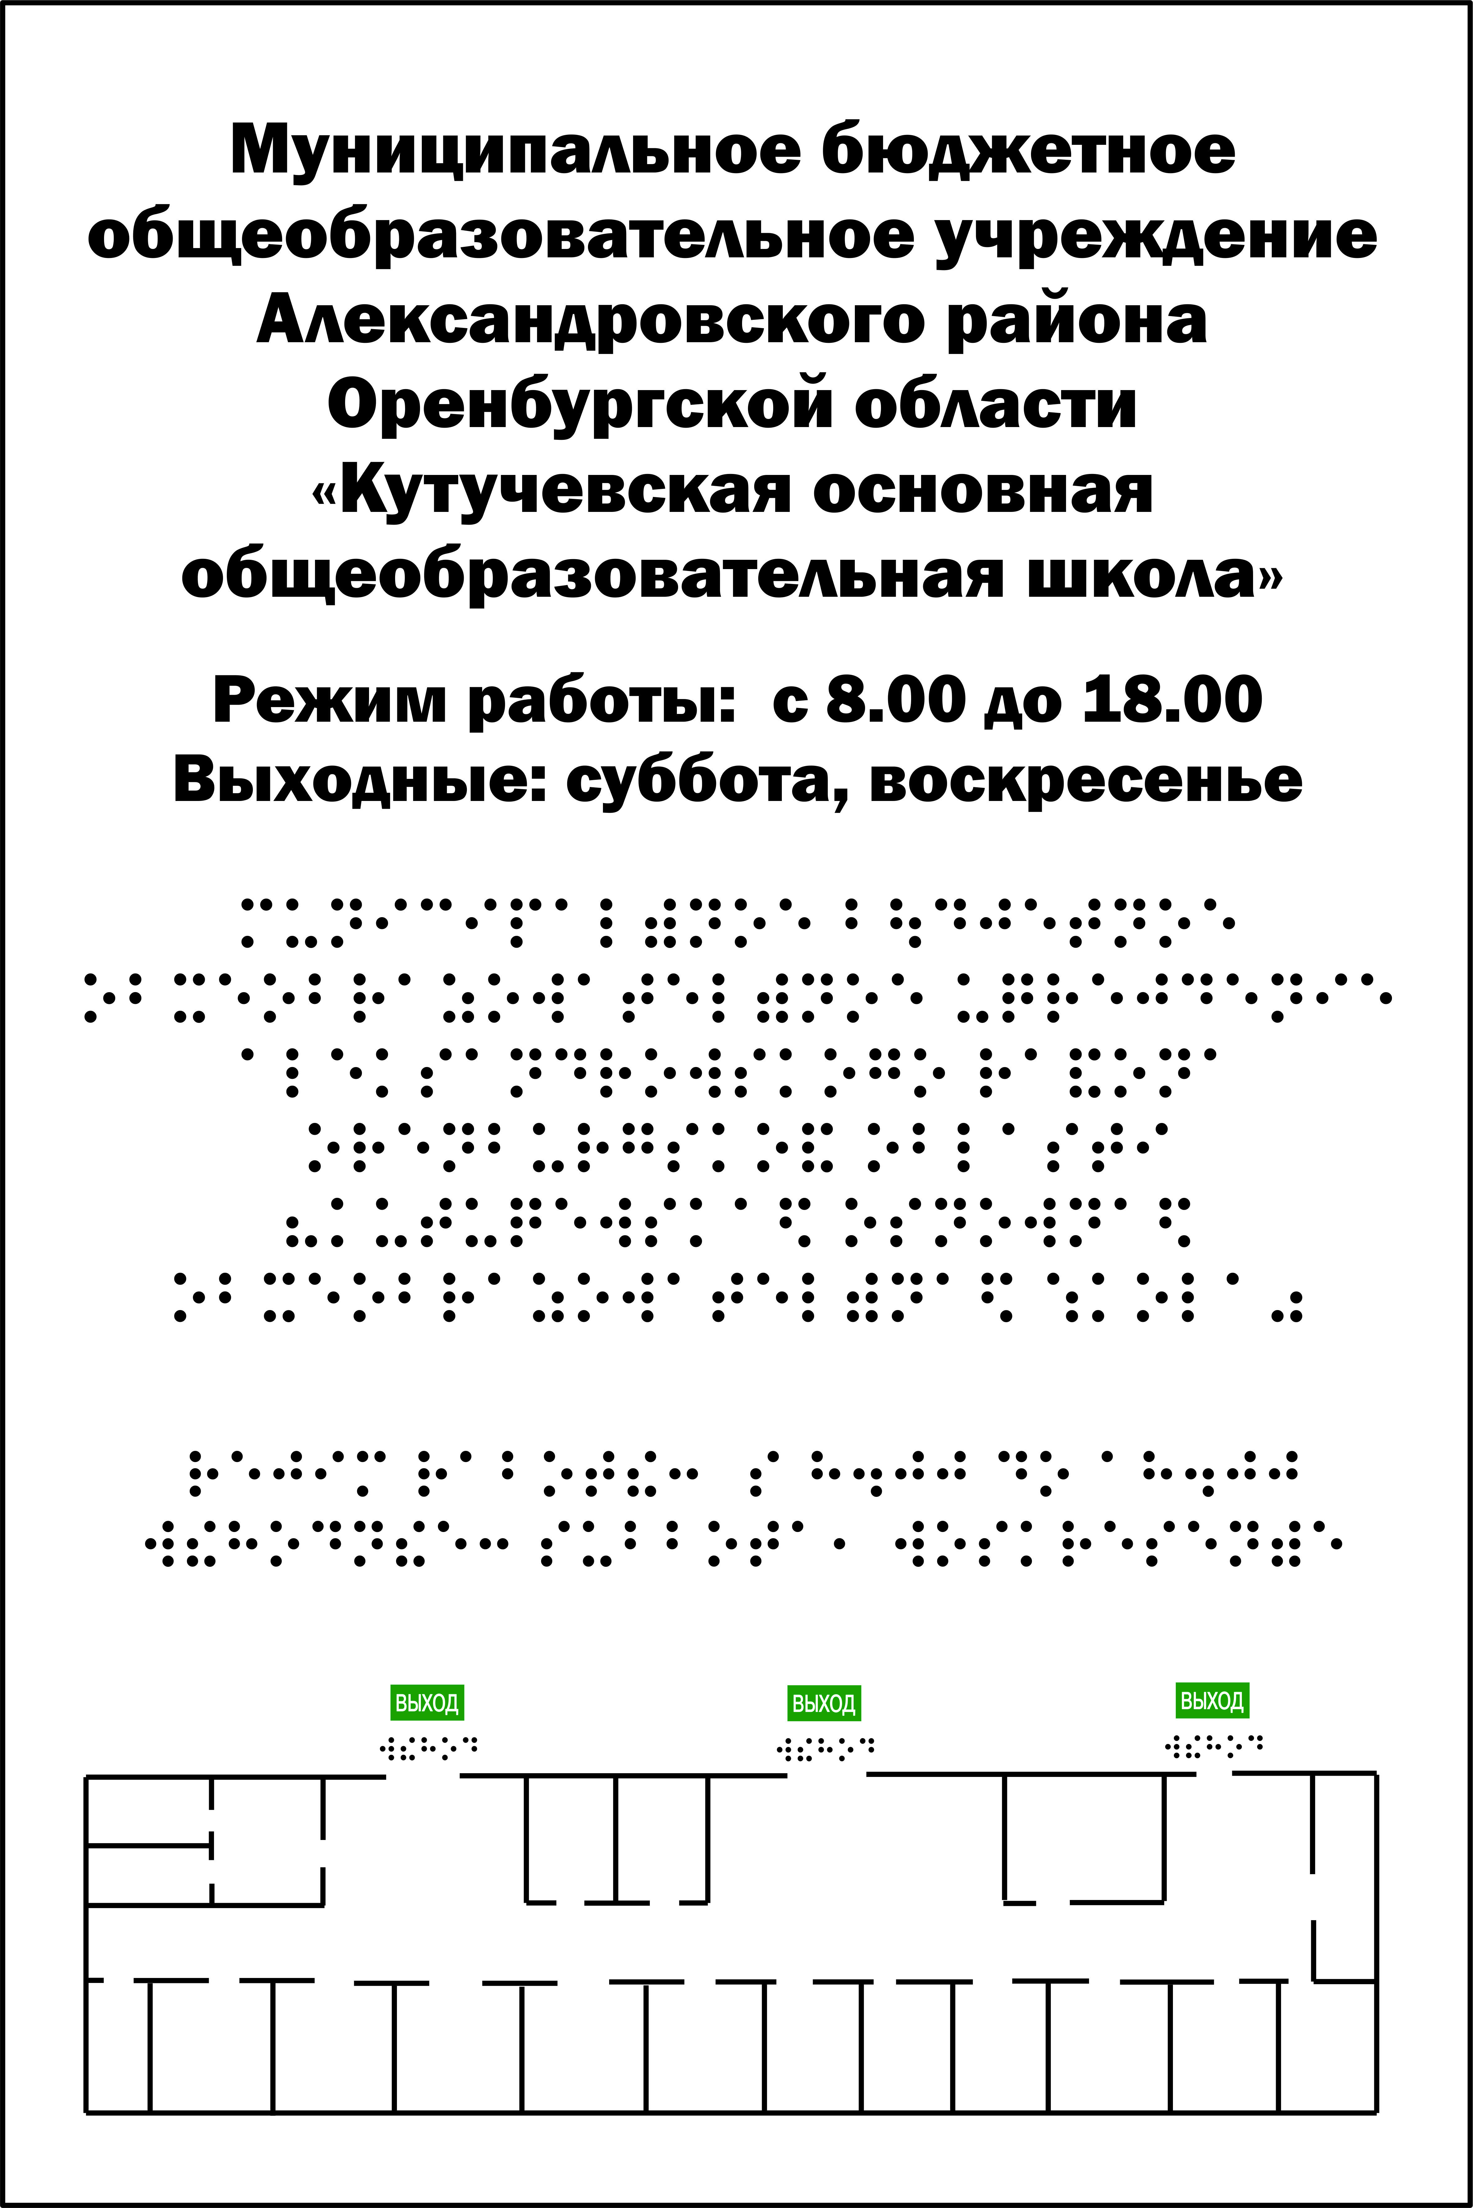

25. Фото «Наличие оборудованных входных групп пандусами» (фото размещается только при заявлении показателя в справке)

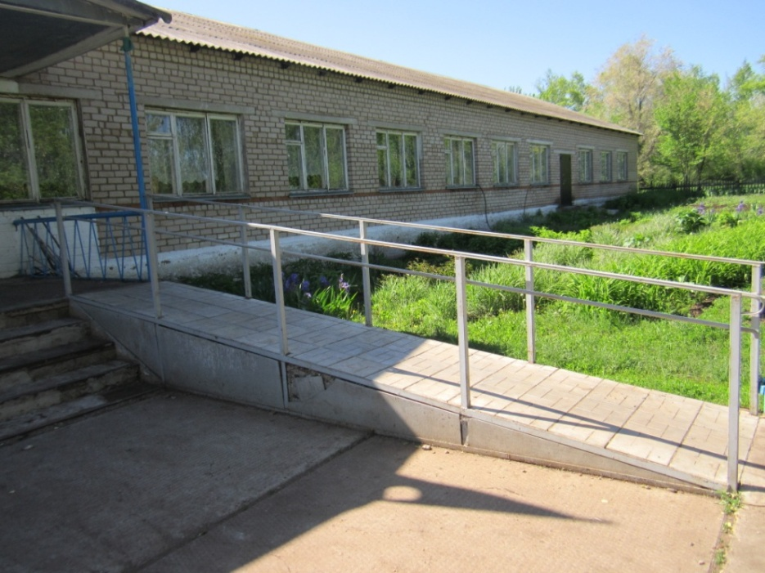

26. Фото «Наличие оборудованных входных групп подъемными платформами» (фото размещается только при заявлении показателя в справке)

27. Фото «Наличие выделенных стоянок для автотранспортных средств инвалидов» (фото размещается только при заявлении показателя в справке)

28. Фото «Наличие адаптированных лифтов» (фото размещается только при заявлении показателя в справке)

29. Фото «Наличие адаптированных поручней» (фото размещается только при заявлении показателя в справке)

30. Фото «Наличие адаптированных расширенных дверных проемов» (фото размещается только при заявлении показателя в справке)

31. Фото «Наличие сменных кресел-колясок» (фото размещается только при заявлении показателя в справке)

32. Фото «Наличие специально оборудованных санитарно-гигиенических помещений в организации социальной сферы» (фото размещается только при заявлении показателя в справке)

33. Фото «Наличие комфортной зоны отдыха (ожидания), оборудованной соответствующей мебелью» (фото размещается только при заявлении показателя в справке)

34. Фото «Наличие и понятность навигации внутри организации» (фото размещается только при заявлении показателя в справке)

|  |  |
| --- | --- |
| H:\DCIM\180___06\IMG_8261.JPG | H:\DCIM\180___06\IMG_8263.JPG |
|  | C:\Users\ШКОЛА\AppData\Local\Microsoft\Windows\Temporary Internet Files\Content.Word\скан плана эвакуации.jpg |

35. Фото «Наличие и доступность питьевой воды» (фото размещается только при заявлении показателя в справке)

|  |  |
| --- | --- |
| H:\DCIM\180___06\IMG_8269.JPG | H:\DCIM\180___06\IMG_8270.JPG |

36. Фото «Наличие и доступность санитарно-гигиенических помещений» (фото размещается только при заявлении показателя в справке)

|  |  |  |
| --- | --- | --- |
| H:\DCIM\180___06\IMG_8265.JPG | H:\DCIM\180___06\IMG_8266.JPG | H:\DCIM\180___06\IMG_8268.JPG |

37. Фото «Санитарное состояние помещений организации» (фото размещается только при заявлении показателя в справке)

|  |  |
| --- | --- |
| H:\DCIM\180___06\IMG_8283.JPG | H:\DCIM\180___06\IMG_8284.JPG |

**Раздел 3 - Подтверждающие документы:**

|  |  |
| --- | --- |
| Показатель | Реквизиты подтверждающих документов (наименования, номера и даты положений, приказов, договоров и т.д.) |
| 38. Наличие возможности предоставления услуги в дистанционном режиме или на дому | Положение о дистанционном обучении Приказ № 18 МБОУ «Кутучевская ООШ» от 23.03.2020  Положение о дистанционном обучении детей с ограниченными возможностями здоровья в МБОУ «Кутучевская ООШ», Приказ № 18 МБОУ «Кутучевская ООШ» от 23.03.2020 |
| 39. Помощь, оказываемая работниками организации социальной сферы, прошедшими необходимое обучение (инструктирование) по сопровождению инвалидов в помещениях организации и на прилегающей территории | Приказ №55 от 31.08.2020 «О приеме на работу социального педагога» |
| 40. Возможность предоставления инвалидам по слуху (слуху и зрению) услуг сурдопереводчика (тифлосурдопереводчика) | \_\_\_\_\_\_\_\_ |

**Раздел 4 – Альтернативная версия сайта:**

|  |  |
| --- | --- |
| Показатель | Ссылка на сайт с альтернативной версией |
| Обеспечение в организации условий доступности, позволяющих инвалидам получать услуги наравне с другими: альтернативной версии сайта организации для инвалидов по зрению | <http://kutuchevo.web-box.ru/dostupnost-obrazovanija-dlja-invalidov-i/> |

**Раздел 5 – Фотографии информационных стендов организации:**

|  |  |
| --- | --- |
| **H:\DCIM\180___06\IMG_8274.JPG** | **H:\DCIM\180___06\IMG_8271.JPG** |
| **H:\DCIM\180___06\IMG_8273.JPG** | **H:\DCIM\180___06\IMG_8275.JPG** |
| **H:\DCIM\180___06\IMG_8279.JPG** | **H:\DCIM\180___06\IMG_8281.JPG** |

Со стороны организации, проходящей НОКО \_\_\_\_\_\_\_\_\_\_\_\_\_/\_\_\_\_\_\_\_\_\_\_\_\_\_\_\_\_\_\_\_\_\_\_/ Должность \_\_\_\_\_\_\_\_\_\_\_\_\_\_\_\_

Подпись Ф.И.О

М.п.